МУНИЦИПАЛЬНОЕ БЮДЖЕТНОЕ ДОШКОЛЬНОЕ ОБРАЗОВАТЕЛЬНОЕ УЧРЕЖДЕНИЕ НОВОСИБИРСКОГО РАЙОНА НОВОСИБИРСКОЙ ОБЛАСТИ – ДЕТСКИЙ САД «ТЕРЕМОК»
630501, р.п. Краснообск, здание 74 Т:308-77-55, факс:348-57-87
ds_trm_nov@edu54.ru

Проект «Мои любимки»

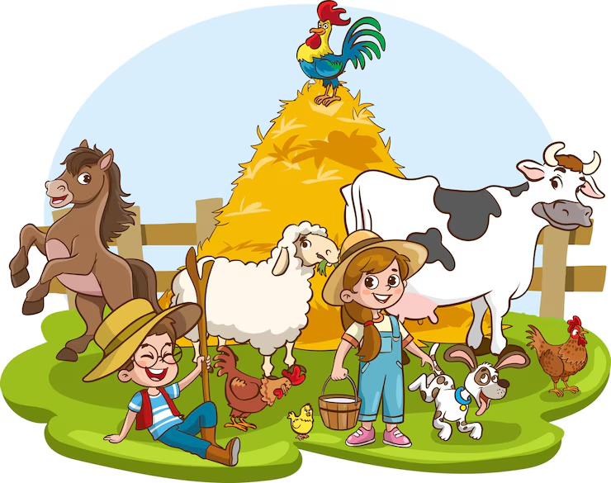

Воспитатели:
Епарова Анастасия Владимировна,
Молчанова Надежда Владиславовна.

Р.п. Краснообск 2025 г.
Паспорт проекта
Наименование проекта | «Мои любимки»
Срок и этапы реализации проекта | I этап подготовительный (ноябрь)  1. Сбор информации, работа с методической литературой.  2.Определение цели, задач, исходя из интересов и потребностей детей, содержания проекта и ожидаемых результатов.  3.Планирование предстоящей деятельности, направленной на реализацию проекта.  4.Разработка консультаций и рекомендаций для родителей.  II этап основной: (25.11.2025-.01.12.2025)  1.Проведение мероприятий: беседы, дидактические игры, занятия, сюжетно-ролевые игры, экспериментирования, чтение художественной литературы.  2. Организация игровой деятельности (дидактические, пальчиковые, сюжетно-ролевые игры).  3.Обогащение предметно-развивающей среды: создание картотеки загадок и дидактических игр.  III этап аналитический:  1. Подведение результатов  2. Презентация проекта
Вид проекта | По типу: Познавательно-исследовательский. По продолжительности: краткосрочный.
Цель проекта | Обогатить знания детей о домашних животных. Дать детям представление о домашних животных и их детёнышах, их внешнем виде, повадках, роли животных в жизни человека. Познакомить детей с местом их проживания. Воспитывать любовь, уважение и заботливое отношение к домашним животным.
Задачи проекта | Образовательные:  - сформировать у детей представление о домашних животных, их детёнышах, местах проживания и особенностях ухода;  - расширить словарный запас (названия животных, их детёнышей, частей тела, продуктов питания и т. д.);  - научить различать животных по внешнему виду и звукам, которые они издают.  Развивающие:  - развивать познавательную активность, мышление, воображение и коммуникативные навыки;  - совершенствовать мелкую моторику через продуктивную деятельность (рисование, лепка, аппликация);  - стимулировать интерес к устному народному творчеству и художественной литературе о животных.  Воспитательные:  - воспитывать любовь и уважение к домашним питомцам;  - формировать навыки бережного отношения к живым существам и понимания необходимости ухода за ними;  - развивать эмоциональную отзывчивость и сопереживание.
Авторы проекта | Воспитатели: Епарова Анастасия Владимировна, Молчанова Надежда Владиславовна
Участник проекта | Воспитатель группы, воспитанники второй младшей группы «Сказка», родители.
Актуальность темы | В настоящее время не все имеют возможность держать домашних животных в доме или в квартире. А любовь к животным у детей нужно воспитывать с раннего возраста. Поэтому проект позволяет расширять знания у детей о животных, содержащихся в домашних условиях и о их содержании. Экологическое воспитание формирует поведение и ответственность детей за природу. А животные – это первый источник знаний о природе. На основе представлений о животных, ребенок учится видеть взаимосвязь в природе и соответствующе действовать.
Информационно-методические условия | - О.В. Дыбина Ознакомление с предметным и социальным окружением (вторая младшая группа)  - Т.С. Комарова Изобразительная деятельность в детском саду (вторая младшая группа)  - О.М. Ельцова Технология организации познавательной деятельности . Опорные конспекты с 3 до 4 лет.
Обновление предметно-пространственной развивающей среды | Для активности и успешного творческого процесса, в группе создана насыщенная, разнообразная, развивающая среда.  Организация предметно-развивающей среды  Центр творчества  Атрибуты которые необходимы нам в деятельности  1) карандаши цветные и простые, краски.  2) альбомные листы;  4) Иллюстрации домашних животных.  Книжный уголок  Подборка книг на тему:  Сказки: Альфаро О. «Козлик-герой» (перевод Т. Давитьянц), Сутеев В. Г. «Кто сказал «мяу»?»; Ушинский К. Д. «Два козлика».  Рассказы: Сутеев В. Г. «Три котёнка», Толстой Л. Н. «Спала кошка на крыше», «Наказ», Ушинский К. Д. «Бишка», «Васька», «Коровка», Чарушин Е. И. «Томкины сны».  Стихотворения: Александрова З. Н. «Таня и волчок», «Таня пропала» (цикл «Про маленькую Таню»), Берестов В. Д. «Бычок», «Лошадка», «Котёнок». Агния Барто «Грузовик», «Козлёнок», «Бычок».  Малые формы фольклора: русская народная потешка «Котик» (обработка М. А. Булатова), русская народная песенка «Привяжу я козлика» (обработка М. А. Булатова), русская народная прибаутка «Из-за лесу, из-за гор» (обработка О. Е. Капицы),  Центр игры  - Настольные игры  - Пальчиковый театр  Центр конструирования  - Крупный конструктор  - Деревянный конструктор  Центр экспериментирования, организации наблюдения и труда  - Карандаши цветные  - Альбомные листы  - Набор №1 Ф. Фребеля
Разработанные методические материалы по теме проекта | - Консультация для родителей  - Картотека загадок на тему: «Домашние животные»  - Дидактическая игра «Чей детёныш?»
Ожидаемые результаты реализации проекта | Дети смогут называть домашних животных и их детёнышей, рассказывать о их питании и местах проживания.  Повысится познавательный интерес к животным, появится желание заботиться о них.  Расширится коммуникативные и творческие способности детей.  Родители станут активными участниками образовательного процесса.

Постановка проблемы
Дети второй младшей группы проявляют живой интерес к животным, но их представления о домашних питомцах остаются поверхностными и разрозненными: они путают диких и домашних животных, не всегда знают названия детёнышей и особенности ухода. Многие дошкольники не осознают, что забота о животном требует регулярных действий — кормления, чистки, внимания. Нередко дети взаимодействуют с животными импульсивно, не понимая, как их поведение может повлиять на питомца. В результате у ребят не формируется осознанное, бережное отношение к живым существам и не развиваются начальные навыки ответственного ухода. Решение этой проблемы важно для нравственного и познавательного развития ребёнка, поскольку опыт заботы о животном способствует воспитанию эмпатии, ответственности и расширяет представления о природном мире.

Этапы проекта:
Основной этап
Дата проведения | Форма организации | Цель | Образовательная область
Вторник  25.11.2025  1-я половина дня | Физическое развитие ЗОЖ.КГН. | «Полезные и вредные привычки»  Цель: воспитывать у детей стремление к ЗОЖ | Социально-коммуникативное развитие  Физическое развитие
Вторник  25.11.2025  1-я половина дня | Экспериментирование и моделирование с предметами  9.00-9.15 | «Мячик для котика» с применением набора №1 Фребеля  Цель:  -закреплять название основных цветов  -упражнять в ориентировании в пространстве  -закреплять умение рисовать круглые предметы | Познавательное развитие
Вторник  25.11.2025  1-я половина дня | Физическое развитие:  (на улице) | П/И «Кот и мыши»  Задача: развиваем координацию | Физическое развитие
2-я половина дня | Театрализованная деятельность | Занятие 4. «Мешок с сюрпризом»  Цель: учиться распределять роли и изображать героя | Речевое развитие
2-я половина дня | Вечерний круг | подведение итогов и беседы с детьми о том, что им понравилось сегодня. Чтение книг по теме | Речевое развитие
Среда  26.11.2025  1-я половина дня | ЗОЖ. КГН. | «Почему кукла заболела»  Цель: формировать представление о заботе за заболевшими | Социально-коммуникативное развитие  Физическое развитие
Среда  26.11.2025  1-я половина дня | Утренний круг | Организовывать детей для обсуждения планов реализации совместных дел на текущий день  .Встречаем гостя кота Ваську. | Речевое развитие
Среда  26.11.2025  1-я половина дня | Социально-коммуникативное развитие. Труд (хозяйственно - бытовой) | Продолжаем рассматривать иллюстрации с материалами и оборудованием ,которые используют в работе разных профессий.  Цель: воспитывать уважение к труду взрослых. | Социально-коммуникативное развитие
Среда  26.11.2025  1-я половина дня | ОБЖ | «Контакты с животными»  Цель: объяснить детям, что контакты с животными иногда могут быть опасны. | Социально-коммуникативное развитие
Среда  26.11.2025  1-я половина дня | Познавательное развитие:  (ФЭМП) 9.00-9.15 | Ноябрь Занятие 4  Задачи:  -закреплять умение находить один много предметов в специально созданной обстановке, обозначать совокупности словами один, много  -продолжать учить различать и называть круг и квадрат | Познавательное развитие
Среда  26.11.2025  1-я половина дня | Речевое развитие. Ситуация общения. | Беседа «Братья наши, младшие»  Цель: воспитывать бережное отношение к животным и заботу о них. | Речевое развитие
2-я половина дня | .Подготовка к занятиям | Речевое развитие:  -рассматривание тематического альбома «Домашние животные и их детеныши»; | Речевое развитие
2-я половина дня | Вечерний круг | Подводим итоги дня. Обсуждаем, что больше понравилось и что успели сделать за день. | Социально-коммуникативное развитие
четверг  27.11.2025  1-я половина | Утренний круг | Организовывать детей для обсуждения планов реализации совместных дел на текущий день. Беседуем с Васькой о том где он живет ,что любит и не любит. | Социально-коммуникативное развитие, речевое развитие
четверг  27.11.2025  1-я половина | Речевое развитие. Ситуация общения. | Беседа «Почему опасно кушать снег»  Цель: учить детей соблюдать правила безопасного поведения на улице; объяснить почему нег опасен | Познавательное развитие ,  речевое развитие
четверг  27.11.2025  1-я половина | Речевое развитие: (развитие речи) 9.00-9.15 | «Домашние животные»  Цель:  -приучать детей внимательно слушать и слышать воспитателя, понимать поставленные вопросы  -учить составлять описательные рассказы о животных, учить соотносить детеныша к матери  -развивать речевую активность детей, воображение, фантазию | Познавательное развитие,  речевое развитие
2-я половина дня |  |  | Речевое развитие
2-я половина дня | Познавательное развитие (познавательно-экспериментальная деятельность) | «Что звучит»  Цель:  -научить определять по издаваемому звуку предмет | Познавательное развитие.
2-я половина дня | Игровой оздоровительный час | П/И «По ровненькой дорожке»  Цель: развивать умение действовать по сигналу воспитателя | Физическое развитие  Социально-коммуникативное развитие
2-я половина дня | Вечерний круг | Подводим итоги дня. Обсуждаем, что больше понравилось и что успели сделать за день. | Речевое развитие
пятница  28.11.2025  1-я половина дня | ЗОЖ. КГН. | Произведение К.Чуковского «Айболит»  Цель: воспитывать культурно гигиенические навыки через чтение художественной литературы | Социально-коммуникативное развитие  Физическое развитие
пятница  28.11.2025  1-я половина дня | Речевое развитие. Ситуация общения. | Продолжаем беседу «Братья наши, младшие»  Цель: воспитывать бережное отношение к животным и заботу о них | Речевое развитие
пятница  28.11.2025  1-я половина дня | Утренний круг. | Организовывать детей для обсуждения планов реализации совместных дел на текущий день. Прощаемся с нашим гостем. | Речевое развитие
пятница  28.11.2025  1-я половина дня | Социально-коммуникативное развитие. Труд (в природе) | Учимся складывать лопаты на место ( в ящик)  Цель: продолжаем воспитывать у детей уважение к чужому труду и воспитываем трудолюбие. | Социально-коммутативное развитие.
пятница  28.11.2025  1-я половина дня | Художественно-эстетическое развитие:  (аппликация) 9.20-9.35 | «Барашек»  Задачи:  -развитие мелкой моторики  -развитие творческих способностей  -формирование знаний о животных  -закрепление знаний о геометрических фигурах | Художественно-эстетическое развитие
2-я половина дня | Подготовка к занятиям | Рисование  - рассматривание иллюстраций в книгах  -рассматривание разных предметов на прогулке  Чтение стихотворений об игрушках и животных. | Познавательное развитие
2-я половина дня | Дидактическая игра | Игра «Чей детеныш?»  Цель: закрепить знания о домашних животных , мамах и детенышах | Речевое развитие, познавательное развитие
2-я половина дня | Конструирование | «Домики»  Цель: способствовать строить домики , уделяя внимание цветам и украшению | Социально-коммуникативное развитие познавательное развитие.
2-я половина дня | Вечерний круг | Подводим итоги дня. Обсуждаем, что больше понравилось и что успели сделать за день. | Речевое развитие
Понедельник  01.12.2025  1-я половина дня | ЗОЖ. КГН. | «Полезные и вредные привычки»  Цель: воспитывать у детей стремление к ЗОЖ | Социально- коммуникативное развитие
Понедельник  01.12.2025  1-я половина дня | Художественно-эстетическое развитие:  (рисование) 9.00-9.15 | «Дорисуй лошадь»  Задача:  -закреплять умение работать с кистью  -закреплять знания о частях тела лошади и характерных признаках  -закреплять умение правильно держать кисть  -воспитывать доброжелательное отношение к животным. | Художественно-эстетическое развитие
Понедельник  01.12.2025  1-я половина дня | 4. Речевое развитие. Ситуация общения. | Чтение рассказа К.Ушинского «Васька» | Развитие речи  Художественно-эстетическое развитие
2-я половина дня | Подготовка к занятиям | ФКЦМ  -рассматривание иллюстраций на тему «Домашние животные и их детеныши»  -разгадывание загадок, чтение потешек  -игры-перевоплощения в животных | Познавательное развитие
2-я половина дня | Итоговое мероприятие по теме | Стенгазета на тему «Мои любимки»  Цель: обобщить представления детей о животных. | Познавательное развитие
2-я половина дня | Вечерний круг. | Подводим итоги по теме недели. Обсуждаем, что больше понравилось и запомнилось. Что запомнили о жизни домашних животных зимой | Речевое развитие

Ожидаемые результаты проекта
Для детей : Расширился кругозор детей, сплотился детский коллектив, развился интерес к коллективной творческой деятельности.
Для педагогов: Повышение компетентности по использованию современных педагогических технологий в образовательной деятельности, самореализация, повышение творческого потенциала.
Для родителей: Повышение уровня информированности родителей, оптимизация детско-родительских отношений, повышение уровня вовлеченности родителей в деятельность ДОУ (активизация родителей).

Список литературы
1. О.В. Дыбина Ознакомление с предметным и социальным окружением (вторая младшая группа)
2. Т.С. Комарова Изобразительная деятельность в детском саду (вторая младшая группа)
3. О.М. Ельцова Технология организации познавательной деятельности . Опорные конспекты с 3 до 4 лет.

ПРИЛОЖЕНИЕ
Объявление о проекте
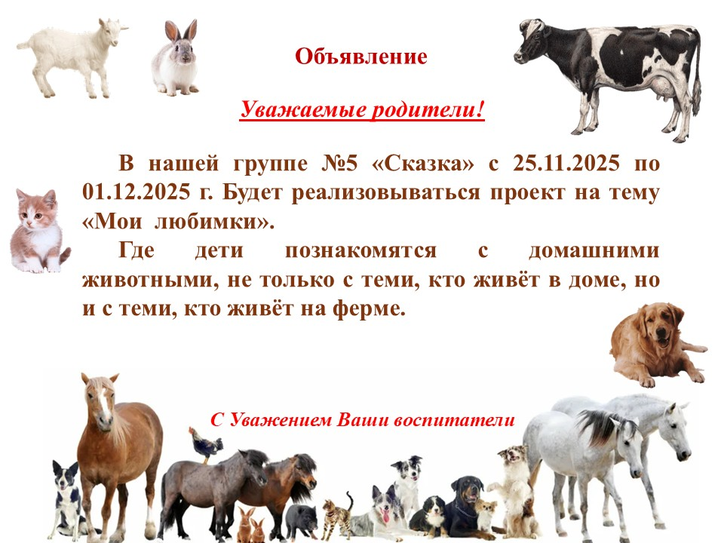

Схема трёх вопросов «Домашние животные»
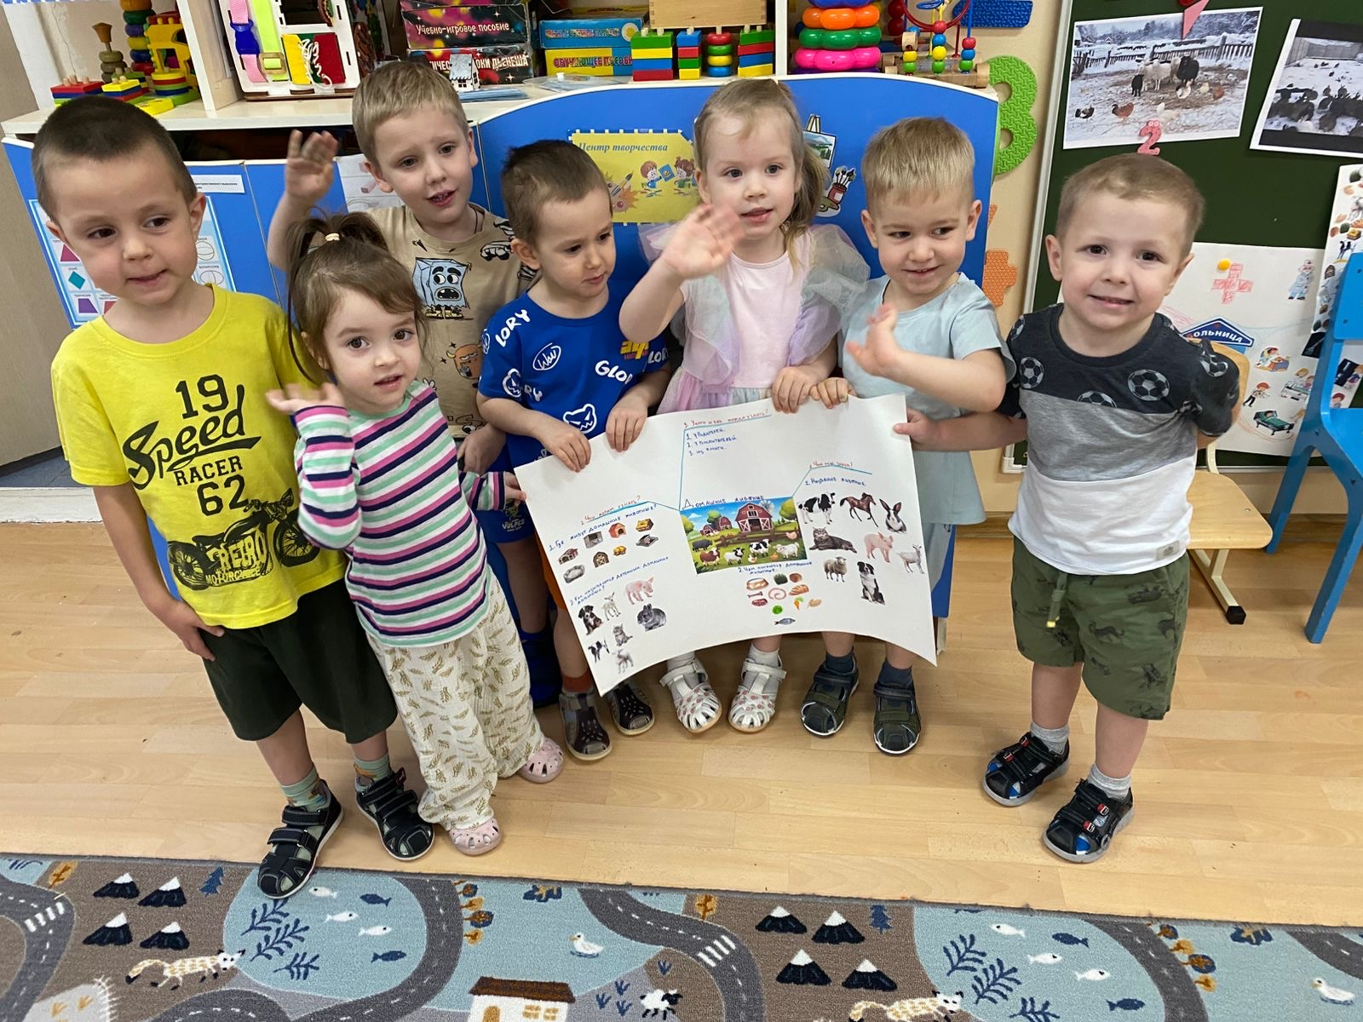

Интеллект-карта «Домашние животные»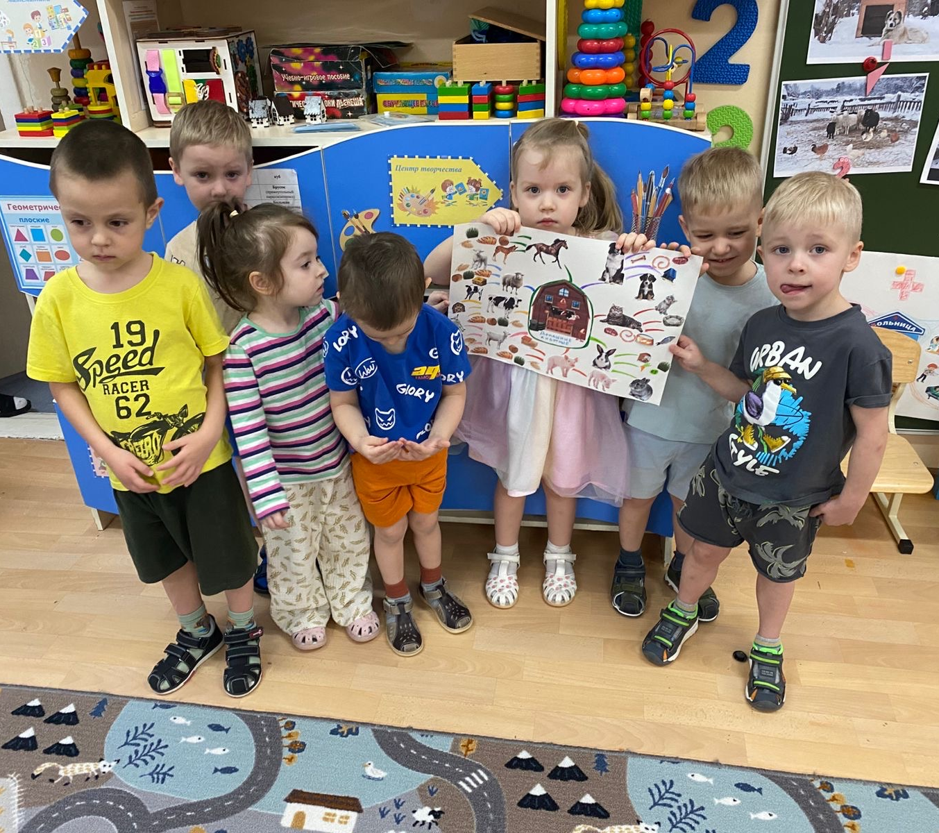

Экспериментирование и моделирование с предметами
«Мячик для котика»

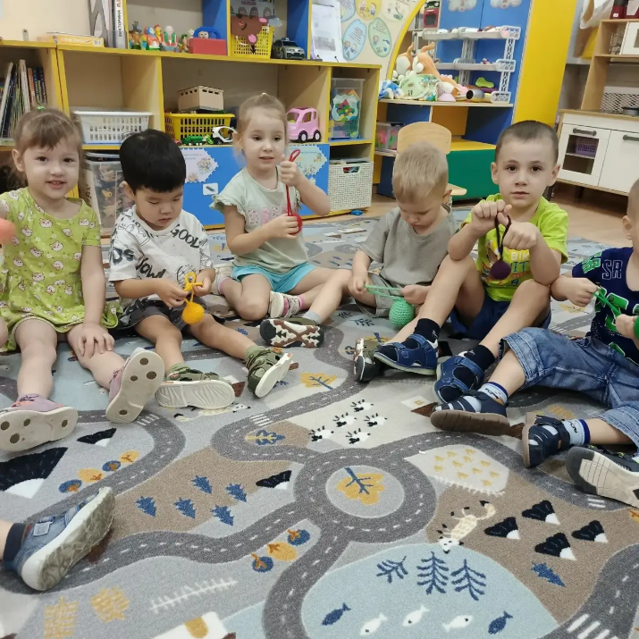
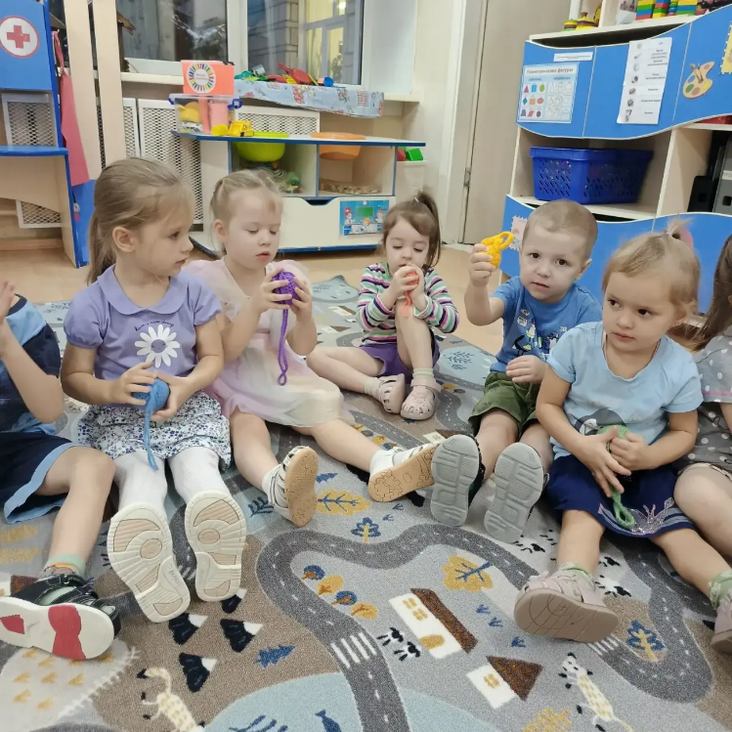
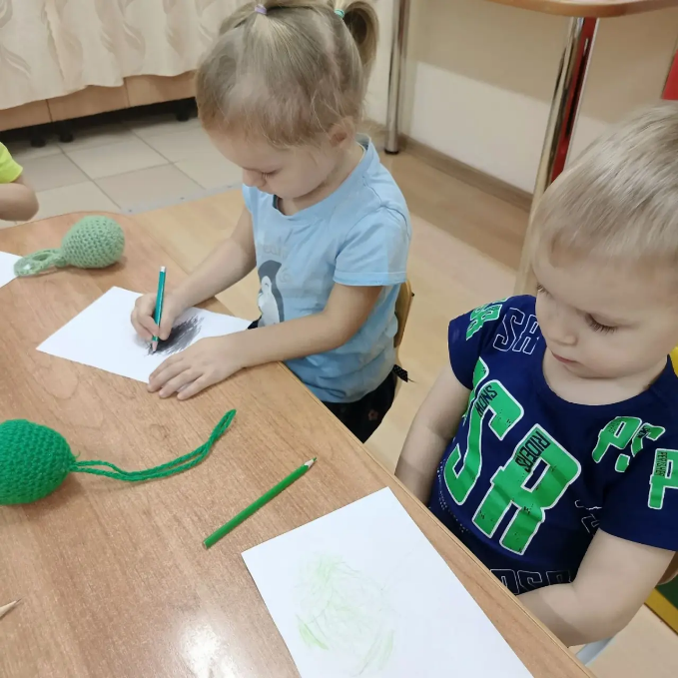
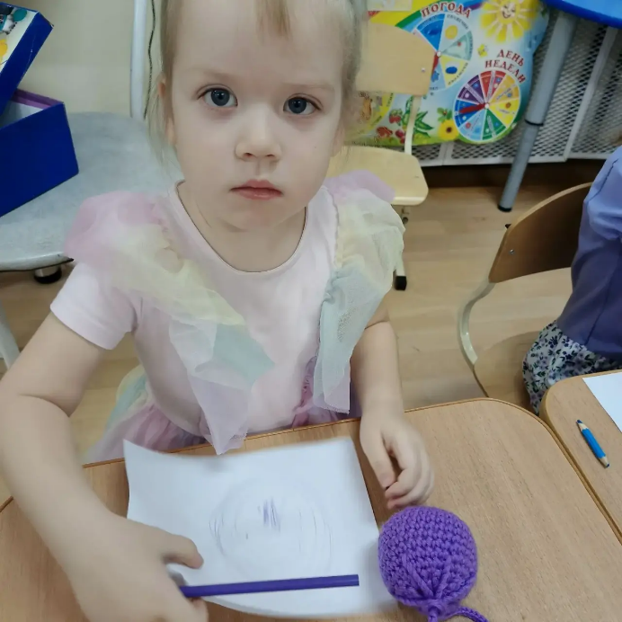

Художественно-эстетическое развитие: (рисование)
«Дорисуй лошадь»
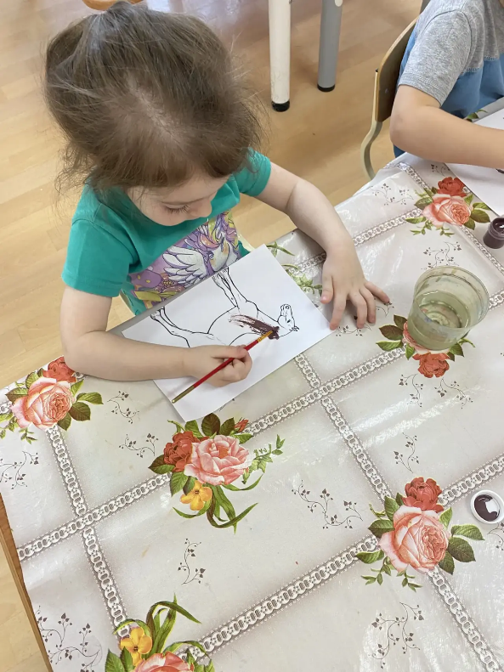
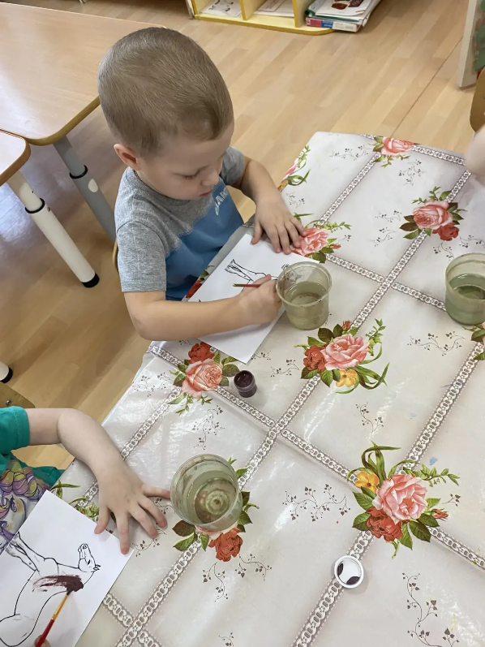
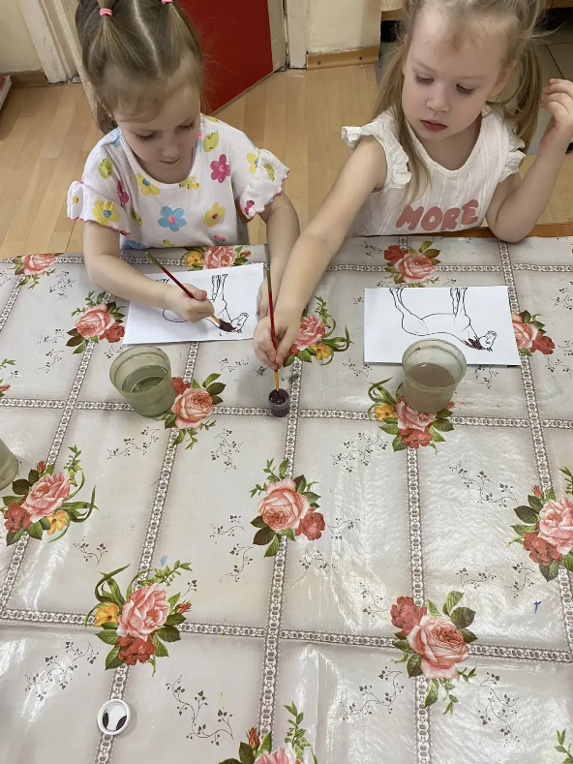

Художественно-эстетическое развитие: (аппликация)
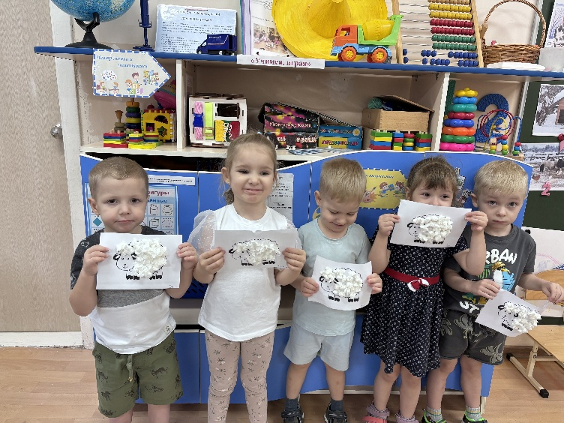
«Барашек»
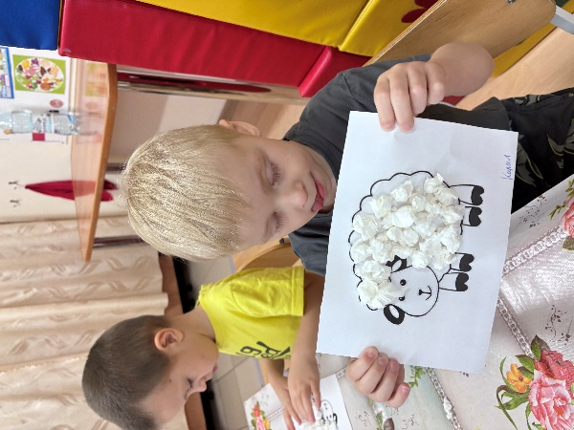
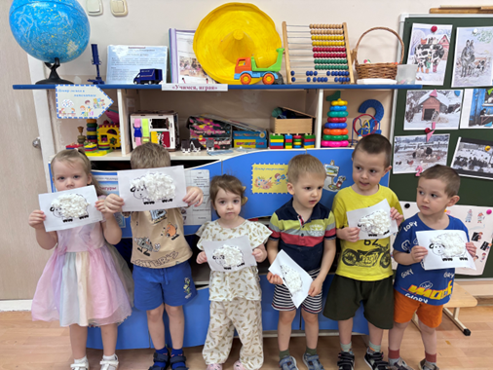

Консультация для родителей
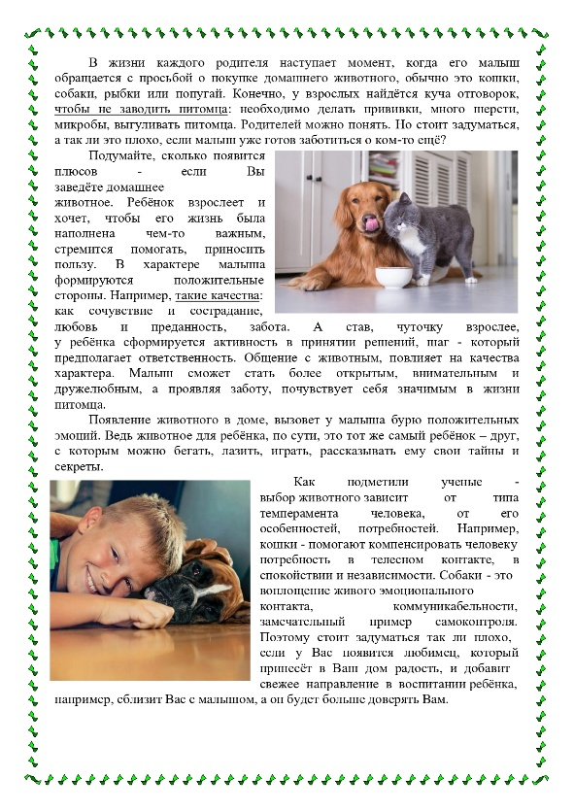
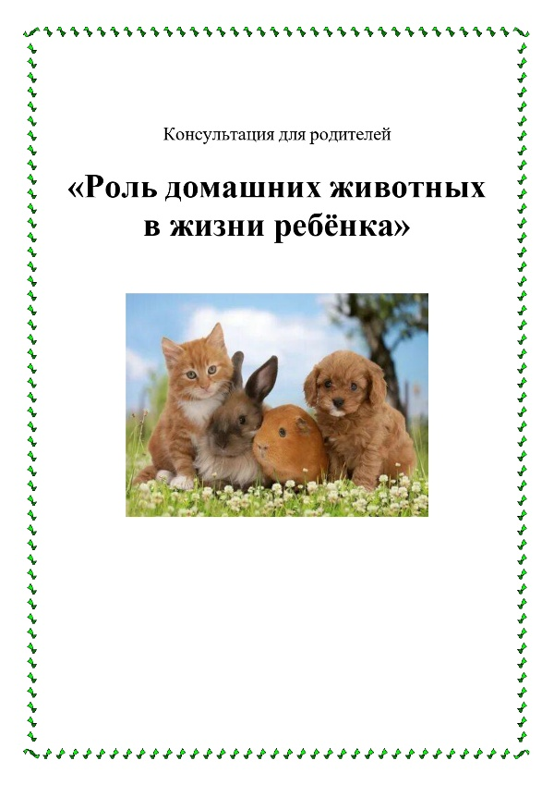
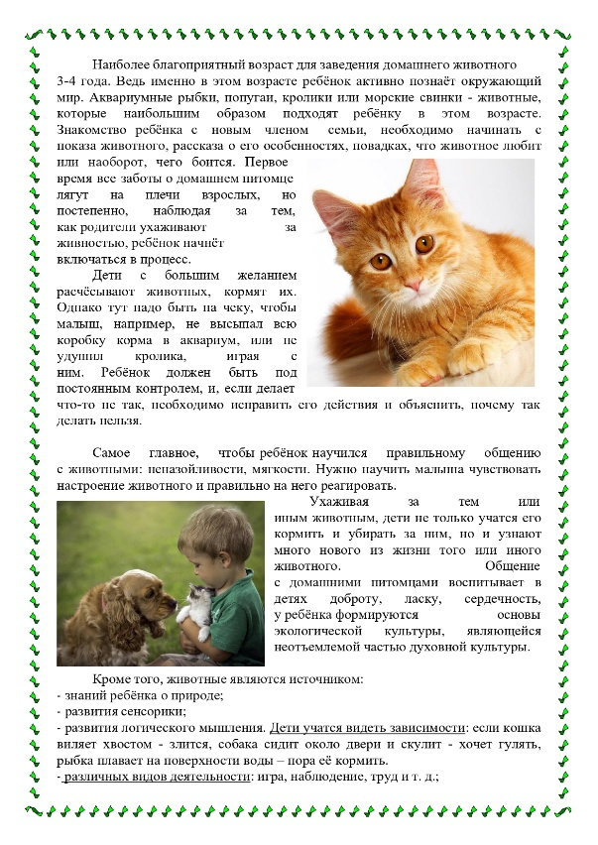
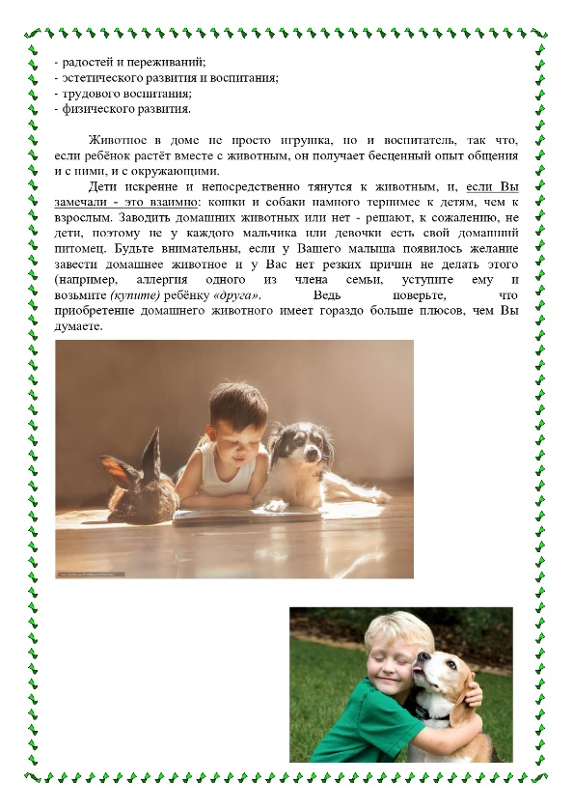

Картотека стихов «Домашние животные»

В. А. Жуковский «Котик и козлик»
Там котик усатый
По садику бродит,
А козлик рогатый
За котиком ходит;
И лапочкой котик
Помадит свой ротик;
А козлик седою
Трясёт бородою.

В. Берестов «Котёнок»
Если кто-то с места сдвинется,
На него котёнок кинется.
Если что-нибудь покатится
За него котёнок схватится.
Прыг-скок! Цап-царап!
Не уйдёшь из наших лап!

В. Орлов «Грустная киска»
— Почему ты плачешь, киска?
— У меня пустая миска!
Съела я кусочек сала.
И теперь мне грустно стало.
— Почему же стало грустно?
— Потому, что было вкусно!

Г. Сапгир «Кошка»
— Кошка, как тебя зовут?
— Мяу.
— Стережёшь ты мышку тут?
— Мяу.
— Мяу, хочешь молочка?
— Мяу.
— А в приятели — щенка?
— Фрр!

О. Высотская «Холодно»
Кто мяукнул у дверей?
— Открывайте поскорей! —
Очень холодно зимой.
Мурка просится домой.

Борис Заходер «Кискино горе»
Плачет киска в коридоре.
У неё
Большое горе:
Злые люди
Бедной киске
Не дают
Украсть
Сосиски!

В. Степанов «Кто хозяин?»
Один этаж
В доме — наш,
На нём —
Мы живём.

В подвале —
Мыши.
Воробьи —
Под крышей.

— А кто хозяин?
— Сами не знаем.
Наверное, кот:
Он везде живёт.
В Степанов «Зорька»
— Зорька, Зорька, где была?
— За горой.
— Зорька, Зорька, где гора?
— За рекой.
— Зорька, Зорька, где река?
— За мостком.
— Зорька, Зорька, где мосток?
— За леском.
— Зорька, Зорька, ты была далеко.
Что хозяйке принесла?
— Молоко.
Му-у-у...

М. Дружинина «Телёнок»
Среди ёлок и сосёнок
Маму потерял телёнок.

— Где же мама-а-ма? Не пойму-у-у!
— Здесь я, мой хороший, м-му-у-у!

Е. Карганова
* * *
Белая коровушка — рыжие бока,
Принесла коровушка деткам молока.
Молочка попили, бурёнку похвалили,
Досталось и киске в расписной миске.

В. Берестов «Бычок»
Маленький бычок,
Жёлтенький бочок,
Ножками ступает,
Головой мотает.
— Где же стадо? Му-у-у!
Скучно одному-у-у!
М. Дружинина «Козлёнок»
Шёл козлёнок по дорожке,
У него устали ножки.
Закричал козлёнок: — Ме-е-е!
Постелите коврик мне-е-е!

В. Берестов «Коза»
В дверь вошло животное
До того голодное:
Съело веник и метлу,
Съело коврик на полу,
Занавеску на окне
И картину на стене,
Со стола слизнуло справку
И опять пошло на травку.

В. Степанов
* * *
— Козы, козы, как живёте?
Козы, козы, что клюёте?
— Хорошо пока живём,
Но, простите, не клюём,
А дерём мы поутру
С молодых осин кору.

М. Дружинина «Барашки»
— Приходите к нам, барашки!
Мы расчешем вам кудряшки!
— Нет, спасибо, бе-бе-бе-е-е!
Расчешите их себе-е-е!

